考点30 热、电综合题

一、选择题
1. （２０１０年浙江宁波，11题）2010年春晚，台湾著名魔术师刘谦表演的魔术，再次成为人们热议的话题，现有下列猜想：①果汁消失是因为纸杯中有夹层并有吸水物质。②纸牌的秘密是运用手法快速替换两副相同纸牌。③硬币穿玻璃是因为分子间存在空隙。④手臂穿过玻璃是因为玻璃的熔化和凝固。你认为合理的猜想有
A．①③ B．②④ C．①② D．③④

2. （2010·四川省成都市，3题）以下估测比较接近实际的是
A．课桌的高度大约是1．8 m B．1个鸡蛋的质量大约是60 kg
C．洗脸水的温度大约是一40℃ D．小李同学受到的重力大约是550 N

3．（2010·四川省成都市，B卷第6题）图l9所示为小艳家新买的一辆小汽车。周末，爸爸开车带着小艳出去游玩，途中，这辆汽车在lh的时间内，在水平路面上匀速行驶了72 km，消耗汽油6 kg。若已知该汽车发动机的功率(即牵引力的功率)为23 kW，汽车(包括车上的人和物品)质量为1．5 t，汽油的热值为4．6×10⁷ J／kg，g=10 N／kg。则关于上述l h的行驶过程，下列分析正确的是
A．该汽车对路面的压力大于l．5×10⁴ N B．该汽车克服阻力做的功是2．3×10⁴ J
C．该汽车的牵引力是1．15×10³ N D．该汽车发动机的效率是30％
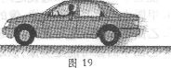

二、填空题、
1. （2010年浙江绍兴，21题）在第21届冬奥会花样滑冰双人滑比赛中，申雪和赵宏博摘得了中国花样滑冰在冬奥会历史上的第一块金牌。
(1)赵宏博拉着申雪在冰场上直线滑行时(如图)，申雪相对于赵宏博是_________的(填“静止”或“运动”)。
(2)如果赵宏博质量是80千克(包括鞋)。他站在冰面上时，与冰面的总接触面积约为l6厘米²，他对冰面的压强是__________帕。
(3)在冰面上滑行时。冰刀所经过的地方会出现水痕，这水痕中的水是冰____________而成的(填一物态变化名称)。
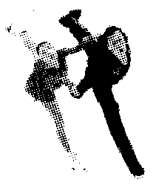
【答案】 （1）静止 （2）5×10³ （3）熔化

2. （2010年山东临沂，2题）如图所示，液压机活塞A、B处于平衡状态，活塞B的面积是活塞A的20倍。现用20N的力竖直向下压活塞A，为使活塞仍在原位置保持平衡，竖直向下压活塞B的力应为 N．施加压力后发现液体很难被压缩，是因为液体分子间存在 力。
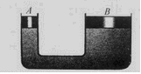
答案：400、斥

三、简答题、
1. （２０１０年浙江温州，24题）为了验证空气有质量，小明进行了实验，步骤如下：

（一）取一支轻质、粗细均匀的直木条，用刻度尺确定其中点，
用细线将其悬挂，静止后直木条恰好保持水平平衡。

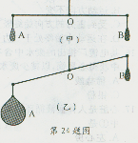
（二）将A、B两个质量相等的未充气的气球挂在直木条的
两端，静止后直木条恰好保持水平平衡（如图甲）。

（三）将A气球拿下，给它充足空气后再挂上，结果A气球
一端下沉（如图乙）。

(1)小白重复上述实验，在步骤（三）中出现小失误，把充气
的A气球挂上，静止后直木条仍能保持水平平衡。查
找原因后发现A气球的悬挂点不在原位置，于是他将
A气球向 ▲ 移到原位置，结果A气球端下沉。两
人得出结论：空气有质量。
(2)步骤（三）后，小明认为，在B气球悬挂处增挂固体使直木条重新保持水平平衡，所增挂固体的质量就是A气球中空气的质量。实际上小明的观点是错误的，原因是充气气球的体积较大，受到空气的 ▲ 影响较大，所以A气球中空气的质量并不等于所增挂物体的质量。（1） 左 （2） 浮力

五、实验探究题、
1. （２０１０年浙江温州，24题）为了验证空气有质量，小明进行了实验，步骤如下：

（一）取一支轻质、粗细均匀的直木条，用刻度尺确定其中点，
用细线将其悬挂，静止后直木条恰好保持水平平衡。

（二）将A、B两个质量相等的未充气的气球挂在直木条的
两端，静止后直木条恰好保持水平平衡（如图甲）。

（三）将A气球拿下，给它充足空气后再挂上，结果A气球
一端下沉（如图乙）。

(1)小白重复上述实验，在步骤（三）中出现小失误，把充气
的A气球挂上，静止后直木条仍能保持水平平衡。查
找原因后发现A气球的悬挂点不在原位置，于是他将
A气球向 ▲ 移到原位置，结果A气球端下沉。两
人得出结论：空气有质量。
(2)步骤（三）后，小明认为，在B气球悬挂处增挂固体使直木条重新保持水平平衡，所增挂固体的质量就是A气球中空气的质量。实际上小明的观点是错误的，原因是充气气球的体积较大，受到空气的 ▲ 影响较大，所以A气球中空气的质量并不等于所增挂物体的质量。（1） 左 （2） 浮力

六、计算题
1. （2010年浙江台州，37题）过山车是一种富有刺激性的娱乐工具，它的运动包含了许多科学原理。六一节小柯第一次乘坐过山车。
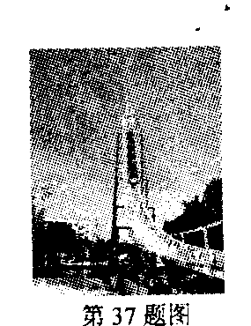
(1)小柯坐在过山车上，感到天旋地转，这时他是以 作为参照物的。
(2)过山车的设计者通过计算受力因子，来衡量座椅施加给游客的力，让这些力既使游客感到刺激又不会受伤。
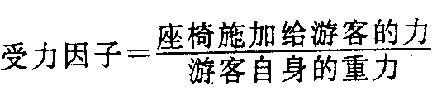
小柯同学的质量为50千克，当他坐在过山车上行驶到轨道底部时，受力因子为2如果此时他与座椅的接触面积为500厘米2，求此时他对座椅的压强。（g取10牛/10千克）
（3）开始时，过山车车厢需先被机械装置推上坡顶。小柯同学坐完过山车后，向管理员了解到如图所示的一组数据。请你帮助小柯计算一下，整列车厢从底端被推到斜坡顶端时推力所做的功。（不计车厢的长度）
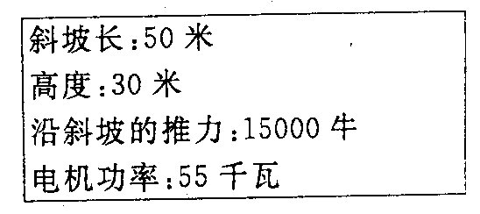

【答案】(1)自己、车厢、座椅等合理答案均可
(2)G=mg=50千克×10牛／千克=500牛
F=2G=2×500牛=1000牛
p=F/S=1000牛/0. 05米²=20000帕
(3)W =FS =15000牛×50米
=7.5×10 ⁵焦

2. （2010·河北省，37题）某小汽车的“经济耗油量（90 km/h）8 L/100 km”，是指这辆汽车以90 km/h的速度行驶100 km，消耗汽油8 L。
（1）如图16所示，这辆流线型汽车高速行驶时对水平地面的压力 （选填“增大”、“减小”或“不变”）。在图中O点画出汽车所受重力的示意图。
（2）该汽车在经济耗油量下沿直线匀速行驶25 km，汽车的效率为31.25%。求：汽车消耗多少升汽油及汽车的功率。（汽油热值3.2×10⁷ J/L）

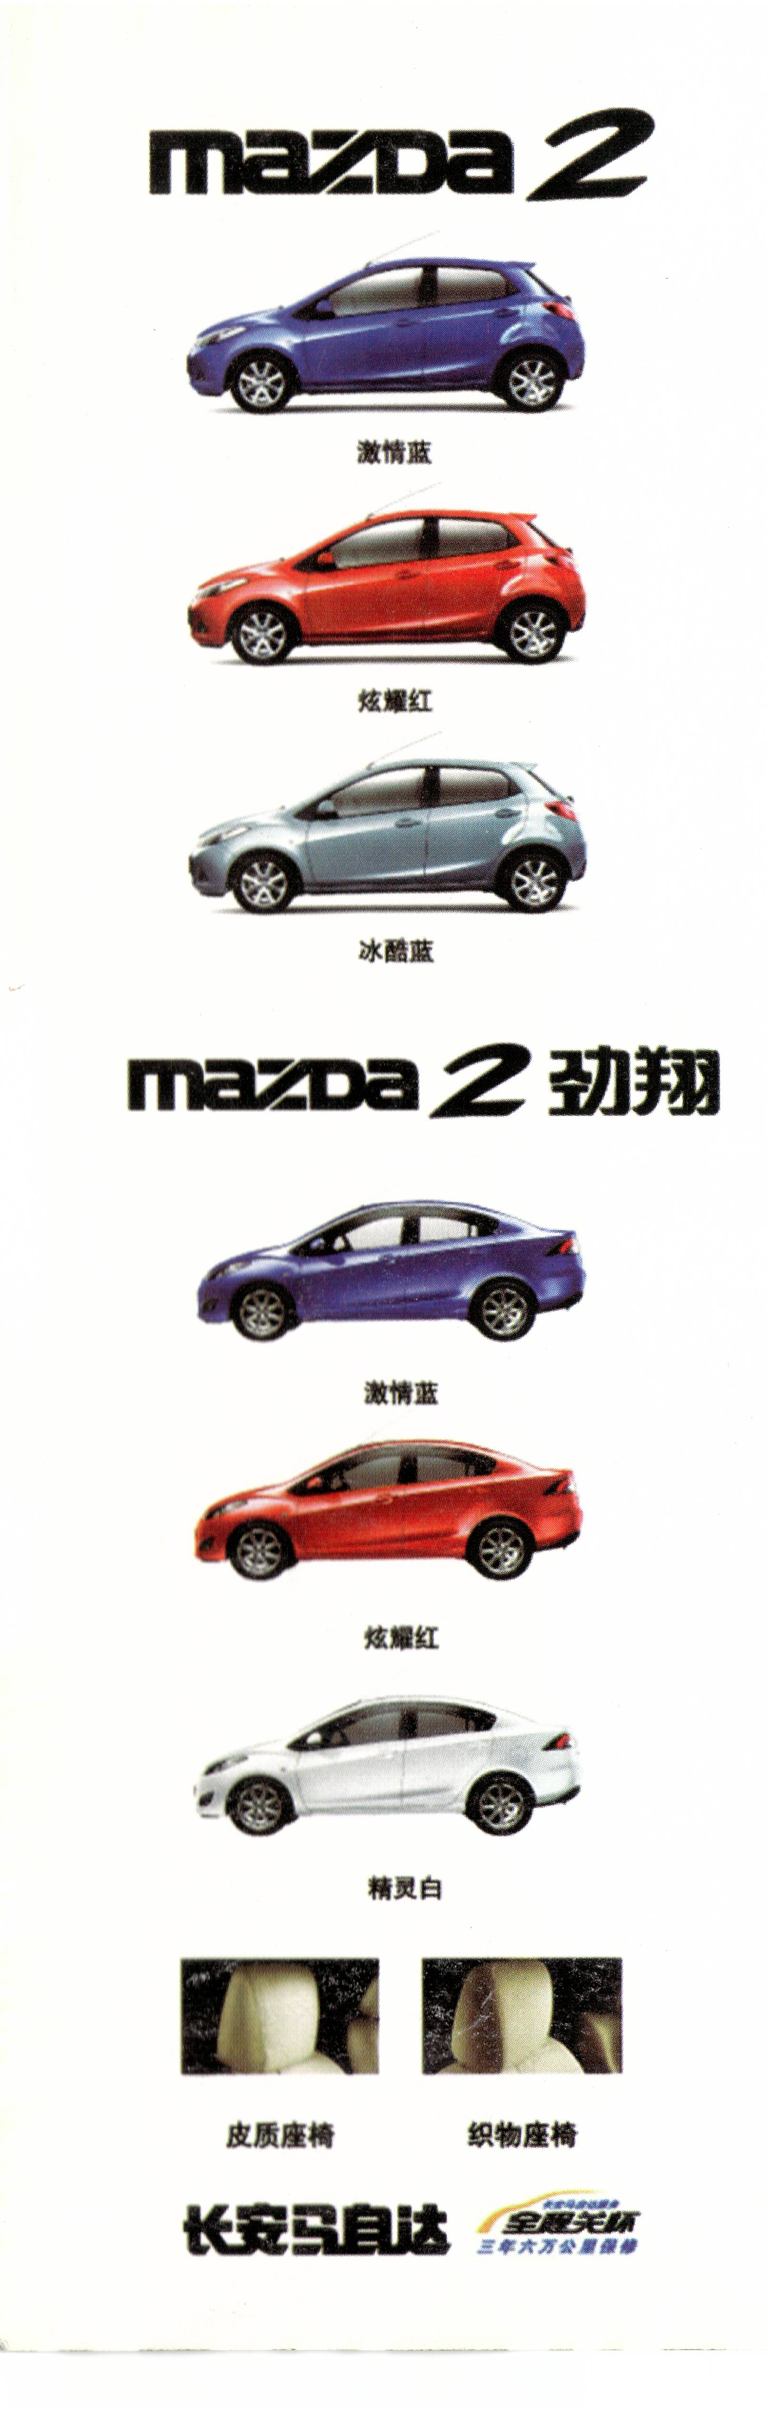
O
图16
（1）减小 如右图
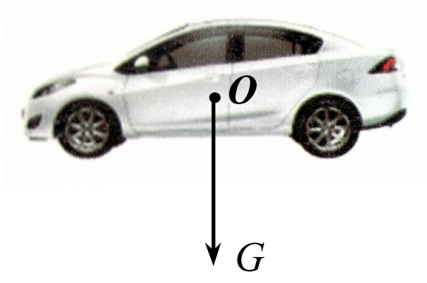
（2）解：汽车在经济耗油量下行驶25km实际用油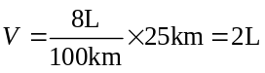
2L汽油完全燃烧放出热量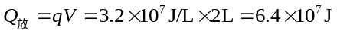
汽车所做的功
汽车的速度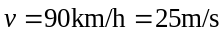
汽车行驶的时间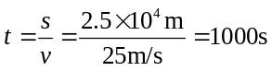
汽车功率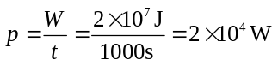

3．（2010·四川省成都市，24题）2009年3月发布的《钢铁产业调整和振兴规划》提出，到2011年，我国钢铁行业节能减排要取得明显成效。重点大中型企业吨钢综合能耗不超过620千克标准煤，吨钢耗用新水量低于5吨，吨钢烟粉尘排放量低于l．0千克，吨钢二氧化碳排放量低于l．8千克，二次能源基本实现l00％回收利用，冶金渣近l00％综合利用，污染物排放浓度和排放总量双达标。
已知水的密度ρ水=1．0 X 10³ kg／m³，标准煤的热值q=3．4×10 ⁷ J／kg。求：
(1)5 t水的体积。
(2)620 kg标准煤完全燃烧放出的热量。
（1）由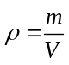得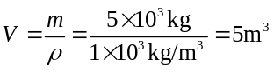，
（2）

4．（2010辽宁沈阳，22题）随着国民经济的发展，汽车已走进家庭。一辆小轿车以某一速度在平直路面上匀速行驶100km，消耗汽油10L。若这些汽油完全燃烧放出的热量有30%用来驱动汽车做有用功，所用汽油的热值为4.6×10⁷ J/kg，密度为0.7×10³kg/m³，求：
(1)这些汽油完全燃烧放出的热量；
(2)这辆轿车以该速度匀速行驶时受到的阻力。
解：(1)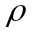= m/V m=V（1分）
= 0.7×10³ kg/m³×10×10⁻³m³= 7kg (1分)
Q_{放}=质量×热值
=7kg×4.6×10⁷J／kg=3.22×l0⁸J (1分)
(2)W_{有}=Q_{放}×30%
=3.22×l0⁸J×30%=9.66×10⁷J (1分)
W_{有}= Fs F= W_{有}/s（1分）
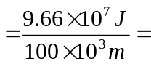966N （1分）
车匀速直线行驶 (1分)
f= F= 966N (1分)
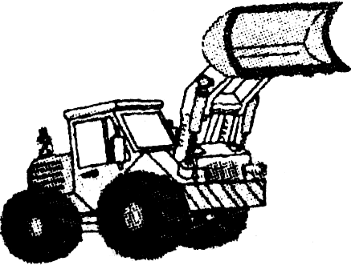
5．（2010云南玉溪，23题)如图18所示，在青海玉树抗震救灾中，解放军部队某战士用150kW的铲车清理废墟。若铲车用5s匀速推进了3m，然后将1.5t的建筑废料举高3m装车运走，整个过程是连续的。若柴油发电机的热效率为34.5%。（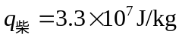）求：
（1）在推土过程，铲车受到的阻力。
（2）在举高过程，铲车所做的功。
（3）整个过程消耗柴油多少千克？
解：（1）由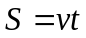得：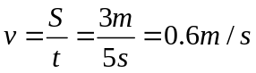
铲车受到的阻力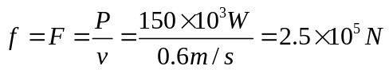
(2)
(3) 铲车匀速前进时做功：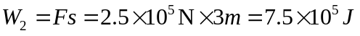
铲车整个过程做的总功：
设柴油燃烧放出的热量为，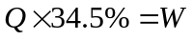
则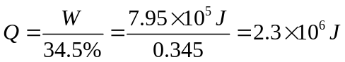
由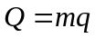得柴油的质量